Opis przedmiotu zamówienia

Zamówienie polegać będzie na wykonaniu inwentaryzacji budynku handlowo – usługowego znajdującego się przy ul. Kolejowej 19 A, 55-011 Siechnice, na działce o numerze identyfikacyjnym 284. Jest to budynek podpiwniczony z jedną kondygnacją nadziemną. Według informacji z rejestru gruntów o powierzchni zabudowy 107 m2.

Mapa ze wskazanym budynkiem objętym inwentaryzacją:
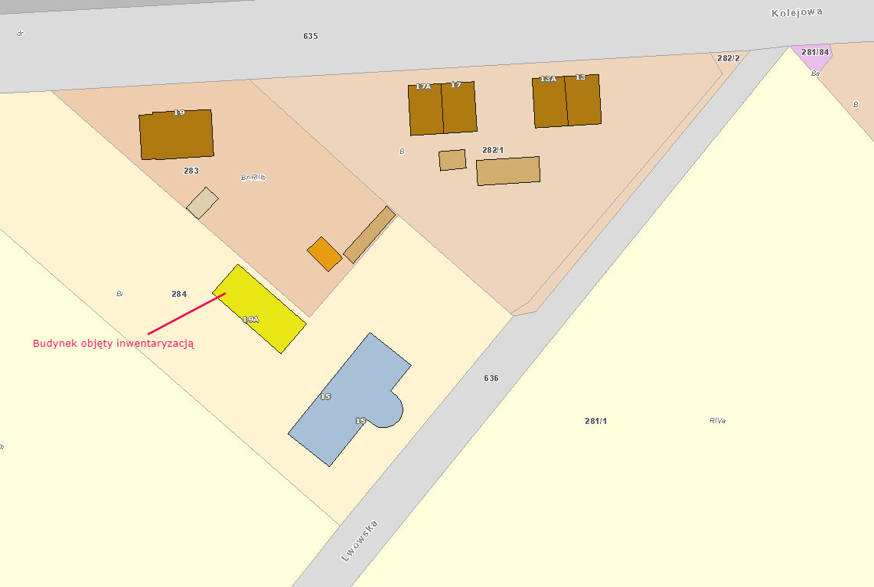

Zdjęcie przedstawiające budynek objęty inwentaryzacją:
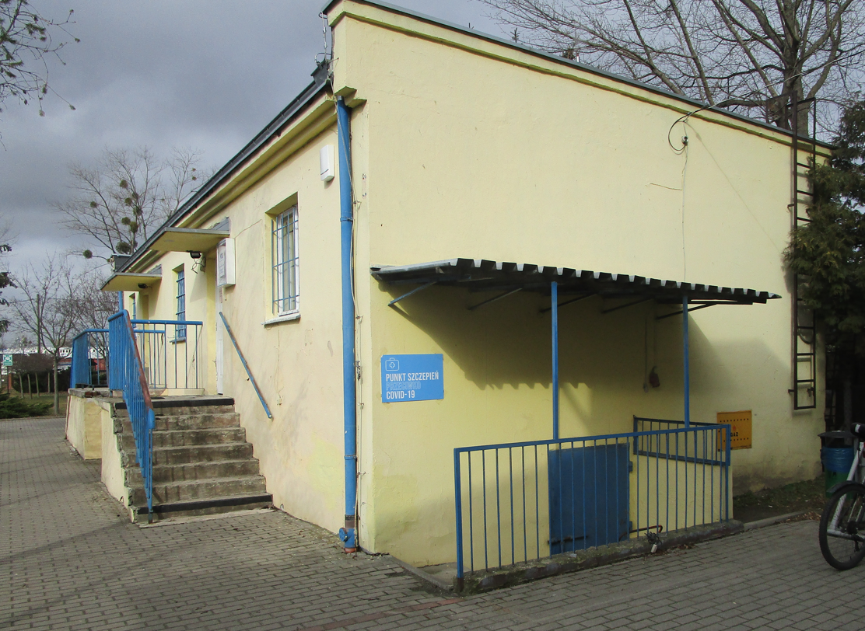
Inwentaryzacja ma obejmować:
- rzuty poziome wszystkich kondygnacji budynku z naniesionymi i zwymiarowanymi układami pomieszczeń wraz z zestawieniem powierzchni dla poszczególnych pomieszczeń,
- rzut dachu,
- przekroje ( z rzędnymi posadzek, wysokościami),
- widok elewacji,
- dokumentacje fotograficzną obiektu,
- plan sytuacyjny z lokalizacją obiektu.

Inwentaryzacja ma zawierać zliczoną powierzchnie użytkową, całkowitą i zabudowy budynku. Jeżeli pojawią się rozbieżności w powierzchniach między inwentaryzacją a informacjami z rejestru gruntów Wykonawca ma za zadanie ujawnienie w katastrze zmian. Powyższy zakres prac musi być wykonany przez osobę posiadającą odpowiednie uprawnienia budowlane. Inwentaryzacja ma być przygotowana w wersji papierowej w trzech egzemplarzach oraz w jednym egzemplarzu w wersji elektronicznej.

Do opisu przedmiotu zamówienia dołączono:
- Rzut parteru dla branży elektrycznej (Załącznik nr 1 do opisu przedmiotu zamówienia)

